1. Švirkščiama farmacinė kompozicija, apimanti junginį, kurio formulė (I)
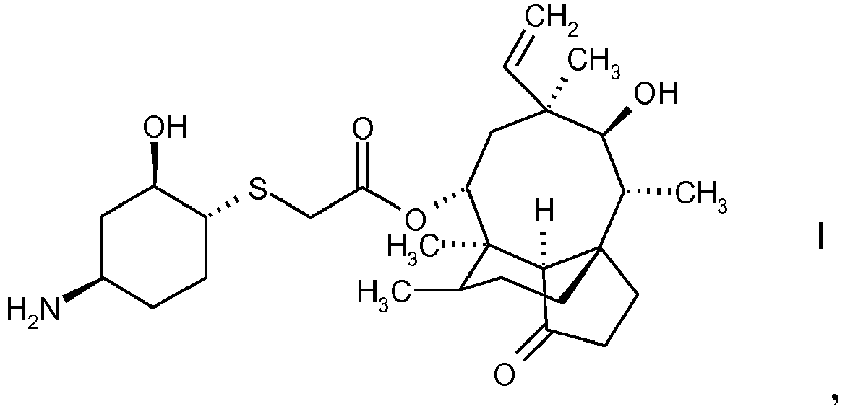
minėta kompozicija yra buferizuota iki farmaciniu požiūriu priimtinos pH vertės nuo 2 iki 6, ypač pH vertės nuo 3 iki 5,5, pageidautina, pH vertės nuo maždaug 4 iki 5, ypač pageidautina, apie 5, kur buferis yra parinktas iš grupės, susidedančios iš citratinių buferių ir citratinių buferių bei fosfatinių buferių mišinių.

2. Kompozicija pagal 1 punktą, kur buferis yra citratinis buferis, pageidautina, 10-20 mM citratinis buferis, ypač pageidautina, 10 mM citratinis buferis.

3. Kompozicija pagal bet kurį iš ankstesnių punktų, kur buferizuota kompozicija apima farmaciniu požiūriu priimtiną nešiklį, pageidautina, parinktą iš grupės, susidedančios iš įprasto druskos tirpalo, 5% dekstrozės tirpalo ir jų mišinių.

4. Kompozicija pagal bet kurį iš ankstesnių punktų, kur buferis yra nuo 10 mM iki 20 mM citratinis buferis, kompozicijos pH vertė yra nuo 3 iki 5,5, pageidautina, pH 5, junginio, kurio formulė (I), koncentracija yra nuo 0,2 iki 3 mg/ml (skaičiuojant kaip laisvos bazės formą), ir kompozicija apima farmaciškai priimtiną nešiklį.

5. Kompozicija pagal 4 punktą, kur buferis yra 10 mM citratinis buferis, kompozicijos pH vertė yra nuo 3 iki 5,5, pageidautina, pH 5, junginio, kurio formulė (I), koncentracija yra nuo 0,3 iki 1,2 mg/ml (skaičiuojant kaip laisvos bazės formą), ir kompozicija apima farmaciškai priimtiną nešiklį.

6. Kompozicija pagal 5 punktą, kur buferis yra 10 mM citratinis buferis, kompozicijos pH vertė yra nuo 3 iki 5,5, pageidautina, pH 5, junginio, kurio formulė (I), koncentracija yra nuo 0,3 iki 0,6 mg/ml (skaičiuojant kaip laisvos bazės formą), ir kompozicija apima farmaciškai priimtiną nešiklį.

7. Kompozicija pagal bet kurį iš ankstesnių punktų, kur junginys, kurio formulė (I), yra naudojamas kaip farmaciniu požiūriu priimtina druska, ypač kaip acetatas ir (arba) L-laktatas, ypač pageidautina, kaip acetatas.

8. Kompozicija pagal bet kurį iš ankstesnių punktų, skirta naudoti mikrobų sukeliamų ligų gydymui.

9. Kompozicija, skirta naudoti pagal 8 punktą, b e s i s k i r i a n t i tuo, kad kompozicija yra įvedama intraveninės injekcijos būdu.

10. Farmacinė pateikimo forma, apimanti švirkščiamą kompoziciją pagal bet kurį iš 1-7 punktų.

